大田区立消費者生活センターからのお知らせ
屋根工事の訪問勧誘や点検商法に注意しましょう

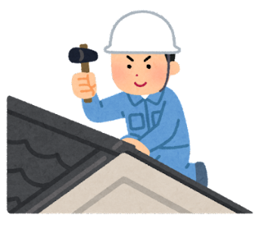
＜相談事例＞
「近所で工事をしている業者だが、お宅の屋根が
見えた。瓦が浮いて危険な状態になっているため
すぐに直した方がいい」と言われ、自分で屋根を見ることもできないため、業者の言葉を鵜呑みにして380万円の工事契約を結んだ。このことを知人に話したところ「高すぎるのではないか、消費者センターに相談した方がいい」と言われた。昨日、電話で工事はストップして欲しいと業者に依頼したため足場も組んでいない。
このまま工事を止めたい。

＜アドバイス＞
屋根や軒の工事を勧める訪問勧誘が増えています。「すぐに修理をしないと近所の迷惑になる」などと不安を煽り、その場で契約をさせる事例が後を絶ちません。また「瓦が浮いている」などと事実でない説明をされる場合もあります。台風など災害直後は特に気をつけましょう。
・今すぐと契約を迫る場合は特に注意が必要です。その場で契約はせず、複数の業者から見積りを取りましょう。
・契約する場合は、契約内容をきちんと確認しましょう。
・訪問販売の場合はクーリング・オフが可能です。８日を過ぎていたり、工事が終わっていてもクーリング・オフできる場合もあります。

[ 消費生活のお困りごとは 大田区立消費者生活センターに ]
相談専用電話 03-3736-0123
受付時間 月曜日～金曜日 午前9時～午後4時30分まで
（祝日、年末年始を除く）
土曜日・日曜日、祝日は国・都の機関がお受けします
消費者ホットライン 188（いやや）
土曜日 午前9時～午後5時まで 日曜日、祝日 午前10時～午後4時まで
（年末年始、点検日等のときを除く）

